Séance du samedi 21 octobre 2023, à 15 heures,
à Salins, salle culturelle Notre-Dame, 16, rue Charles Magnin

La plaque d'insculptation du citoyen Jousserandot, essayeur de la garantie des matières d'or et d'argent, Lons-le-Saunier (1809)

par Jean Michel Bonjean
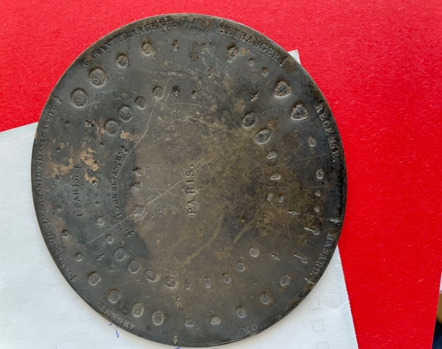

La période révolutionnaire donne en France l'occasion d'une modernisation administrative considérable. Les services de la garantie des métaux précieux n'y échappent pas. Un exceptionnel, surprenant et très rare objet redécouvert dans les collections du musée des Beaux-Arts permet de se pencher sur tout un pan de l'activité commerciale et administrative à Lons-le-Saunier dans la deuxième décennie du XIXe siècle.

La marquise de Grammont-Salives et son rôle éminent au sein de la seigneurie de Clervans, Ounans et Chamblay au XVIIIe siècle
par Sylvie de Vesvrotte

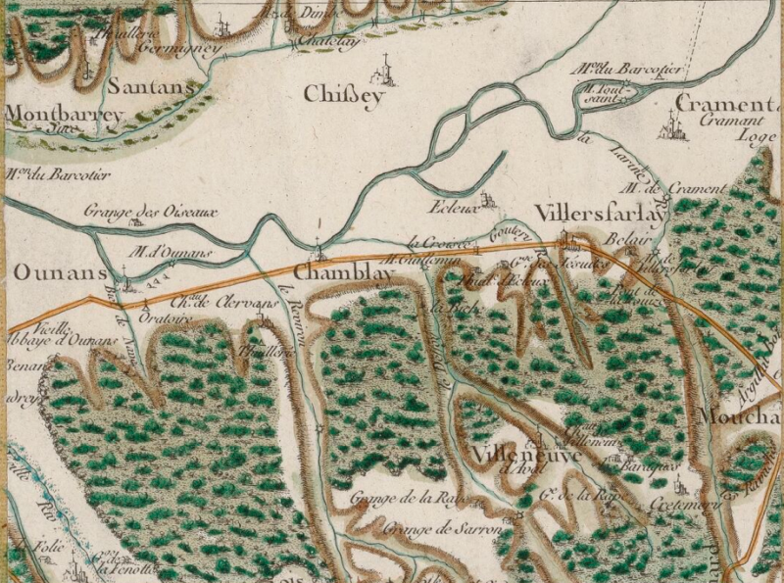
Carte : Source : Gallica
De 1736 à 1789, la seigneurie de Clairvans fut tenue par une femme inspirée et instruite Marie-Elisabeth de Grammont (1709-1789), « douairière de messire Charles octave marquise de salives…, dame de Clervans, Ounans, Chamblay Vellechevreux et autres lieux » comme son rang la désignait. Elle était issue de l’illustre Maison de Grammont qui prit une part importante au destin de la Franche-Comté et vit plusieurs de ses membres s’illustrer dans le domaine militaire mais également à la plus haute dignité de l’archevêché métropolitain de Besançon aux XVIIe et XVIIIe siècles. Sa vie démontre son caractère affirmé, sa fidélité à sa lignée, et sa résilience face aux épreuves qu’elle traversa. Sa résidence de Clairvans fut son lieu de vie habituel qu’elle quittait pour Besançon de temps en temps ainsi que pour Villersexel où elle avait gardé des domaines.
Elle administra ses domaines et ses terres avec fermeté mais altruisme pendant plus de 30 ans. Elle fut surtout à la veille de la Révolution proche de ses sujets, sensible au sort des communautés afin d’améliorer la vie quotidienne de ses sujets, elle modifia le statut de la main-morte sur ses terres, encore ancré en Franche-Comté. Bien que fière des privilèges féodaux qu’elle exerca dans sa seigneurie, elle s’est aussi souciée de l’éducation de ses paysans finançant à son compte les écoles de filles et de garçons de ses villages d’Ounans et Chamblay, bâtissant des églises néo-classiques pour ses communautés, contribuant à la création d’un hôpital pour les pauvres et les vieillards de Villersexel. Dernier seigneur de Clairvans, elle n’assistera pas à la dislocation de l’ordre social.

